金都新城社区党总支组织召开2023年社区党建工作会议

金都新城社区党总支  
（2023年1月5日）

为进一步提高社区党建工作质量和整体水平，2023年1月5日，金都新城社区党总支组织召开了2023年社区党建工作会议。

会上首先由孟凡妍书记带头学习《党的二十大报告学习辅导百问——如何理解党的二十大的重大意义》，使参会人员充分认识到党的二十大的重大意义，深刻领会到党的二十大精神的丰富内涵、精神实质、实践要求；随后，对2022年党建工作进行总结，深入分析社区党建工作存在的问题和不足，与会人员认真讨论了2023年社区党建工作计划，并就如何加强社区党组织建设、党员队伍建设、提升社区精细化服务水平等工作提出各自的意见和建议。

最后，孟书记强调，今年要继续严格做好党员的日常教育、监督和管理工作，创新党组织活动模式，积极开展党支部活动，营造良好党建活动氛围，要推动党建引领基层治理，服务民生，引导社区党员积极参与社区建设，将党建特色品牌延伸到为民服务上，努力打造居民群众满意的和谐社区。

影像资料：

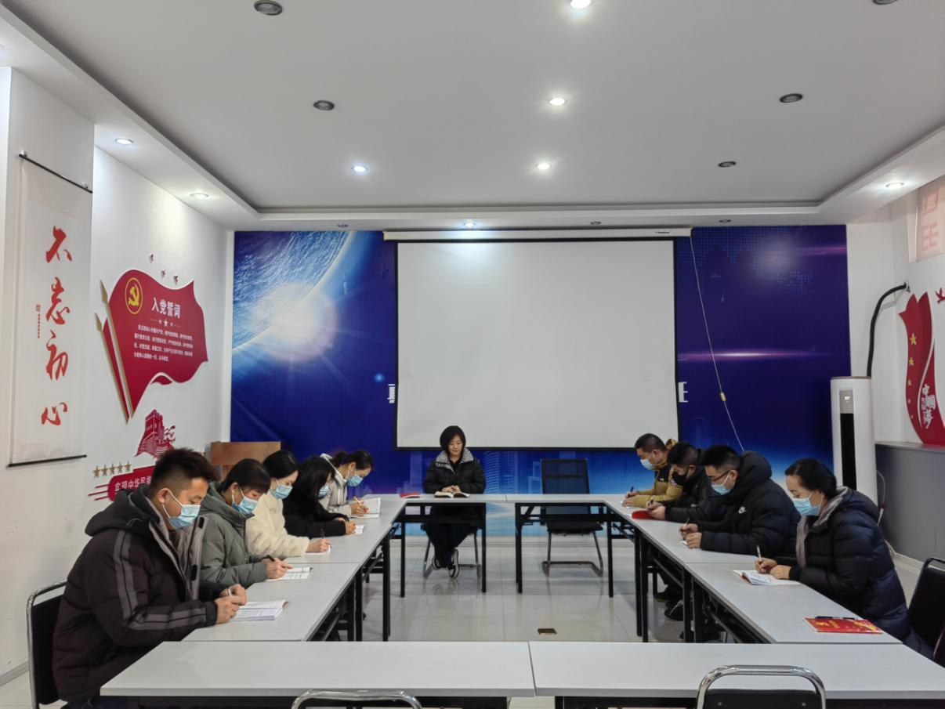

2023.1.5金都新城社区党总支组织召开2023年社区党建工作会议

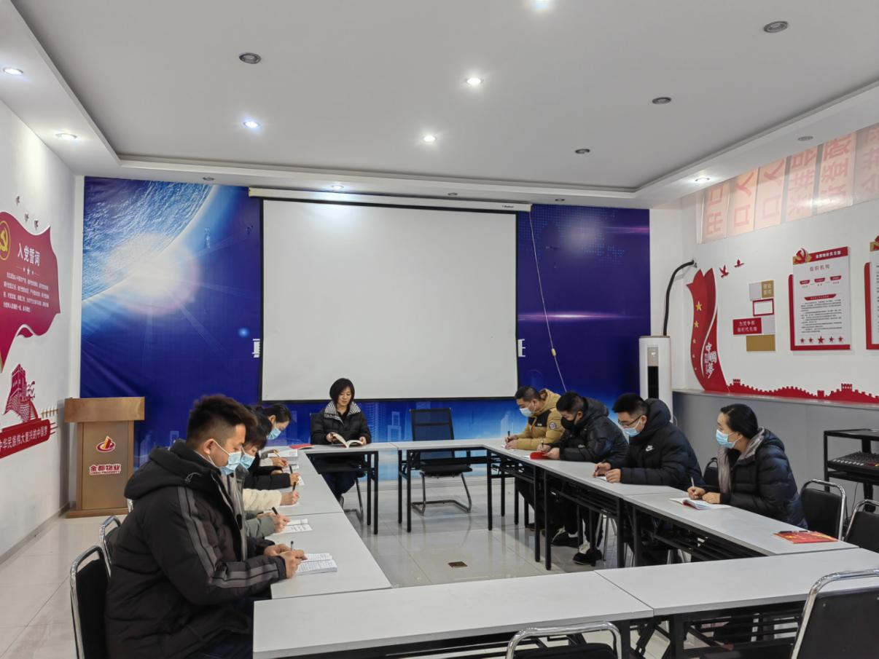

2023.1.5金都新城社区党总支组织召开2023年社区党建工作会议